Кружок «Волшебный песок»
Взаимодействуя с песком, ребенок проявляет чудеса фантазии. Игры на песке одна из форм естественной деятельности ребёнка. Именно поэтому песок является одним из лучших материалов, используемых в ходе развивающих и обучающих занятий.
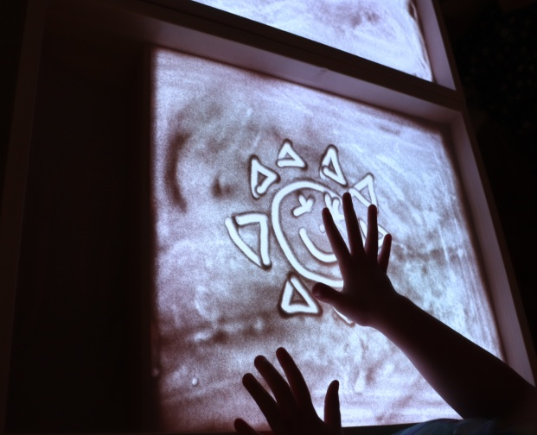
Мы обучим:
- различным приемам конструирования на песке с использованием вспомогательных материалов, игрушек-миниатюр;
- рефлексивным умениям;
- различным техникам рисования на песке.

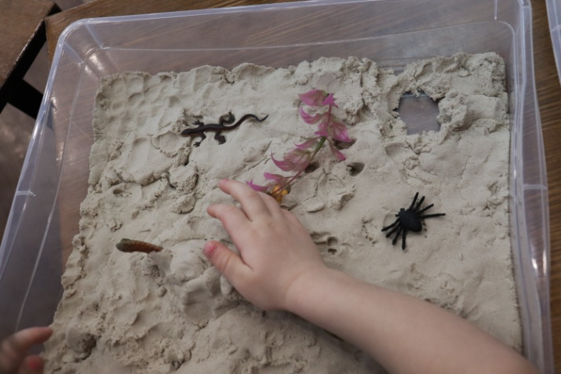
Развиваем:
- фантазию, воображение, рисование по памяти;
- тонкие тактильные ощущения, мелкую моторику;
- творческие способности;
- познавательные и психические процессы: восприятие, мышление, память, внимание, воображение;
- коммуникативные навыки, установки на положительное отношение к себе;
- эмоционально-личностную сферу

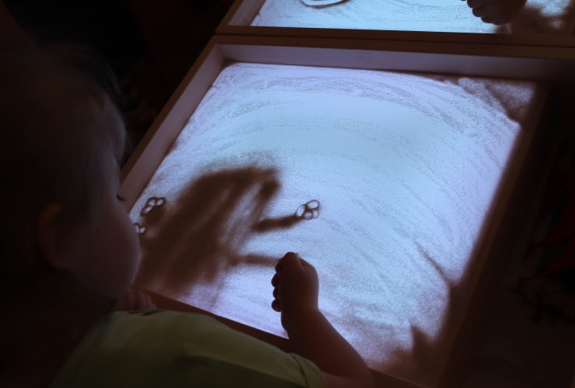

Добро пожаловать!

